УТВЕРЖДЕНА
постановлением Администрации
городского округа
"Город Архангельск"
от 7 апреля 2025 г. № 551

Схема границ публичного сервитута
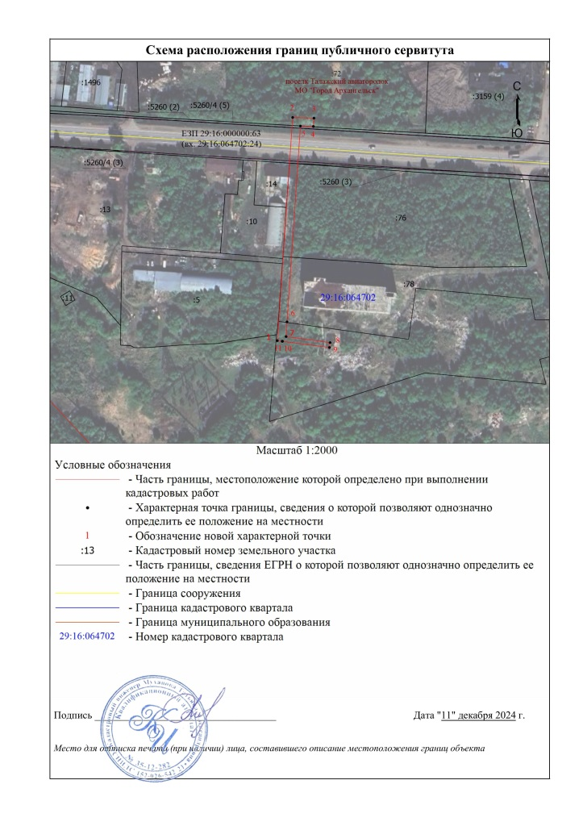 | 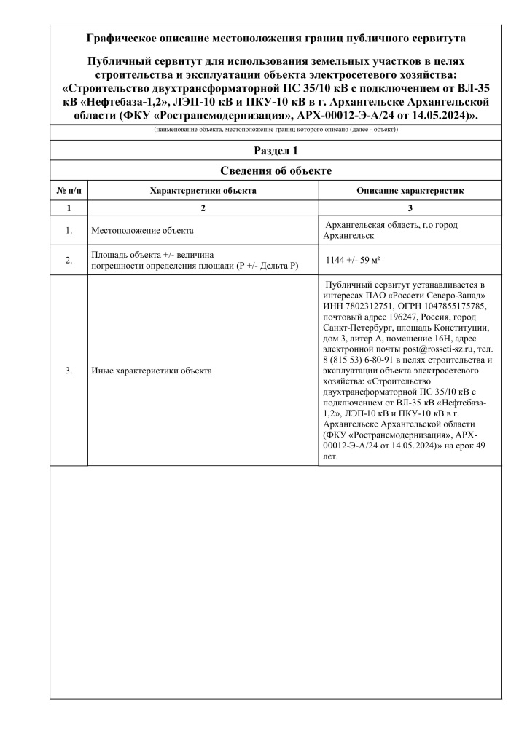
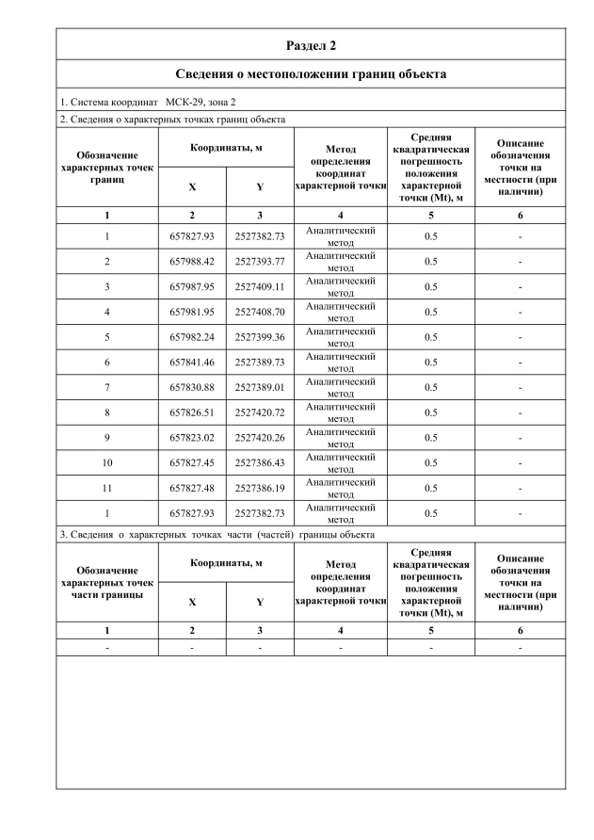 | 



